**Hướng Dẫn Chạy Sản Phẩm Dự Đoán GDP**

**Bước 1**: Cài đặt Streamlit

* *Nếu sử dụng phần mềm Visual Studio Code:*

Bước 1: Cài đặt Streamlit bằng việc sử dụng lệnh pip trên command prompt hoặc terminal của Visual Studio Code

Bước 2: Tạo 1 file Python mới và lưu vào máy với tên là ‘example.py’

Bước 3: Dùng lệnh Import để khai báo Streamlit và bắt đầu thử tạo 1 app mới.

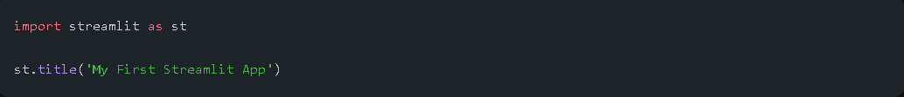

Bước 4: Chạy thử app bằng câu lệnh streamlit run example.py ở phần terminal của Visual Studio Code:



Và trang web demo sẽ được điều hướng và tự xuất hiện ở link: “<http://localhost:8501>”

Như vậy, Streamlit đã được cài đặt thành công.

* *Nếu sử dụng Anacoda:*

Bước 1: Tải Anacoda theo đường link sau: <https://www.anaconda.com/download>

Giải nén file và mở Anacoda Navigator. Giao diện sẽ hiện ra như sau:

Bước 2: Cài đặt Streamlit trên Anacoda

- Vào phần “Environment”, chọn phần “Create” như được đánh dấu trong ảnh dưới đây:

- Sau khi chọn phần “Create” thì sẽ hiện cửa sổ như hình bên dưới. Đặt tên và chọn loại file là Python

- Bước tiếp theo là nhấn nút xanh bên cạnh file đã tạo, chọn “Open Terminal”

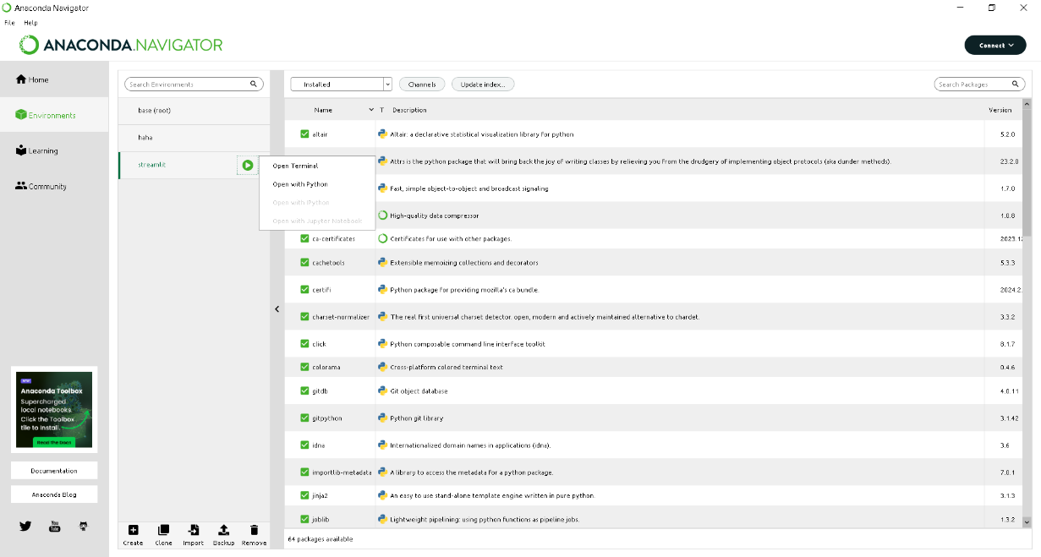

- Lúc này, cửa sổ command sẽ được hiển thị như hình bên dưới. Làm tương tự như cách cài đặt Streamlit ở phần mềm Visual Studio Code, ta gõ lệnh: “pip install streamlit” và đợi nó tải xong là có thể sử dụng được rồi.

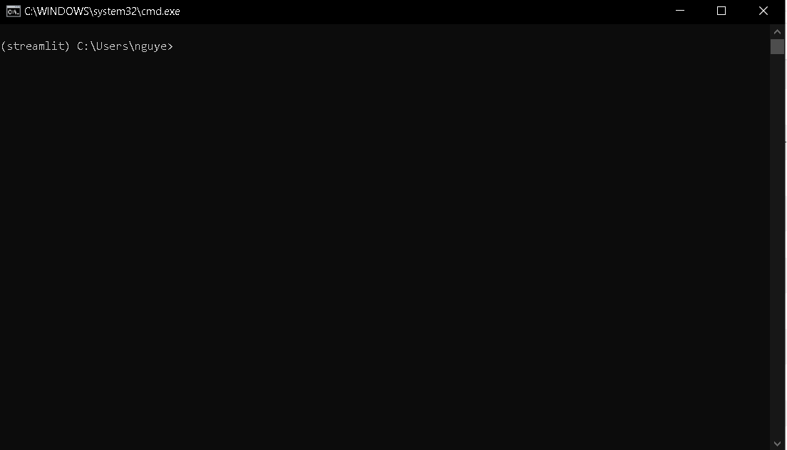

**Bước 2:** Tiếp tục vào File -> Open folder và chọn folder “Sản phẩm” đã được tải về máy và dùng lệnh streamlit run app1.py trong command hoặc terminal để chạy sản phẩm.